

快速指南

G-Wide，开启大屏体验之旅

获取更多信息
您可以通过华为终端官网、手机服务等途径了解更多信息。
访问华为终端官网 http://consumer.huawei.com/cn/，搜索并下载，与手机型号相对应的用户指南和常见问题。
在主屏幕上，点击手机服务，然后可点击用户指南、常见问题、智能问答等获取帮助。
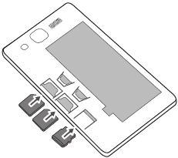
安装准备
您的手机支持微型 SIM 卡。手机内部存储 8GB，并支持 32GB 扩展。若要插拔微型 SIM 卡和 microSD 卡请先关机。
1、扣手位处向上打开后盖。 2、对照卡槽提示，插入微型 SIM 卡和 microSD 卡（可选）。

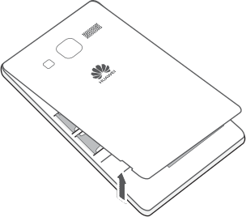
CDMA 卡
GSM 卡
microSD 卡
国
中
信
电
S
G
M

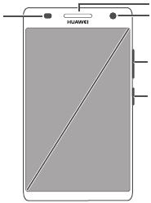
了解手机
您的手机采用 6 英寸超大屏幕，并使用直接镀膜工艺，防指纹、防油污。
亮度传感器 前置摄像头
听筒 耳机插孔
闪光灯
音量键
电源键
6’’
降噪麦克风
扬声器
摄像头

麦克风
USB 接口

双面 UI
亦繁亦简，既能华美妩媚，又能简约精致。体验双面人生，精彩加倍。
标准到简易：在主屏幕上，点击 >简易桌面。
简易到标准：在主屏幕上，点击标准桌面。
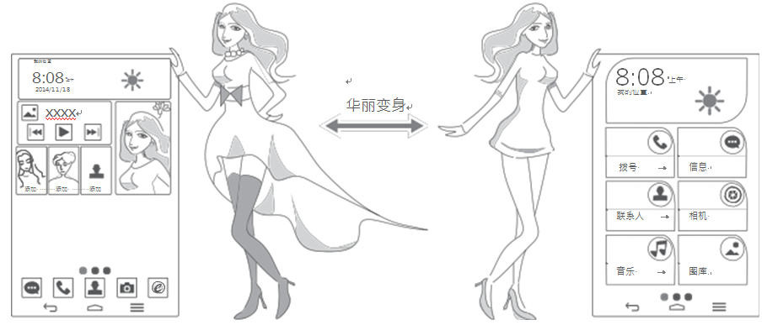
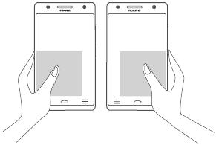
单手操作
6 英寸防指纹显示屏，给予更丰富的视觉享受。单手操作，可以自由选择左右手输入模式。
1、从状态栏处向下滑动，打开通知面板。
2、点击 ，开启单手操作功能。

导航栏切换
考虑左右手习惯，展现真正的人文关怀。
在主屏幕上，点击设置>导航栏，选择需要的导航栏组合。

杂志锁屏
缤纷的杂志锁屏界面，华为云端推送，多频道订阅。通过锁屏界面轻松掌握时尚资讯。
1、在主屏幕上，点击设置>安全。
2、点击屏幕锁定>滑动，启用杂志锁屏。关闭手机屏幕后，再次唤醒屏幕，从屏幕底端向上滑动，打开快捷操作面板。
3、点击更多>设置，您可以自由选择订阅类型。

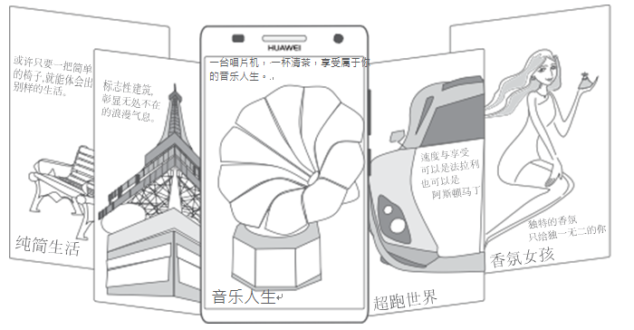

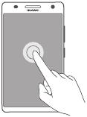
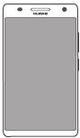
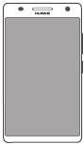
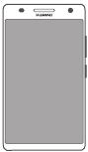
魅影触控
在屏幕关闭状态下，进行手势操作，酷炫十足。跳过解锁，一步进入应用。
在主屏幕上，点击设置>魅影触控，开启魅影触控。
有 11 种手势可供自主定义对应的程序，点击设置>魅影触控>进入魅影触控，点击需要设置的手势，选择目标程序即可。

s
c
e

双击唤醒屏幕
划“s”进入搜索
划“c”进入相机
划“e”进入浏览器

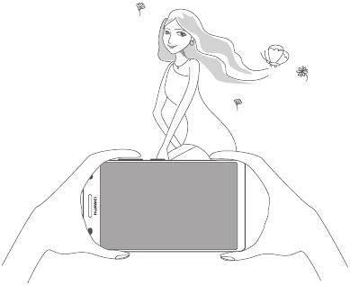
极速抓拍
极速抓拍，轻松捕捉精彩瞬间，转瞬不再即逝。不需打开相机应用，
轻松双击，画面即刻定格。
在屏幕关闭状态下，将手机背部摄像头朝向抓拍对象，双击音量下键。
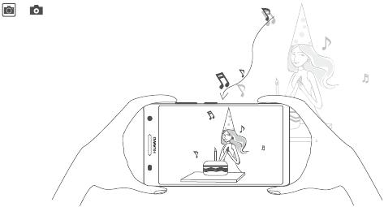
有声拍照
乐
照片留住的不再只是画面，还有声音。当你与朋友、家人分享旅途的美好时，留声照片能让大家有身临其境的奇妙感受。
1、在主屏幕上，点击 > >有声照片。
2、点击 拍照。 ！
拍照后可以录音 10 秒。 快
日
生
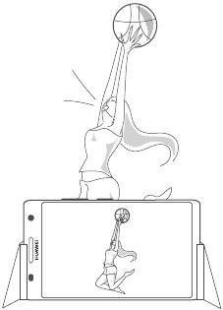
声控拍照
解脱双手，让拍出的画面更自然、更生动。
在主屏幕上，点击 > >声控拍照，选择一种拍照方式：
大声说“拍照”或者“茄子”自动拍照。
声音达到一定大小时自动拍照。
i 若要切换声控拍照方式，请点击 ，在拍照页签下，
点击声控拍照，然后选择需要的方式。
茄子
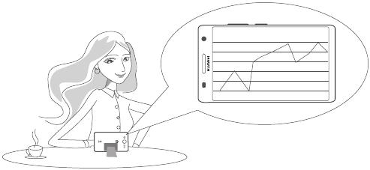
掌上办公
随时随地，轻松办公，完美掌控进度，体验另类 SOHO。WPS Ofﬁce 能够满足您对于常见的 ofﬁce 文档的办公需求，
完美支持 doc、docx、xls、xlsx、ppt、pptx、txt 等格式。
在主屏幕上，点击常用应用>WPS Ofﬁce。
财务报表

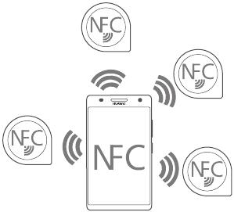
NFC 魔法贴
NFC 与魔法贴完美结合，实现场景和模式的无缝切换。
1、在主屏幕上，点击设置，然后点击 NFC 开关，开启 NFC 功能。
2、返回主屏幕，点击魔法贴>新建场景> ，根据屏幕提示完成场景新建。
3、点击写入标签，根据屏幕提示将标签贴近手机背部。
若要切换场景，只需将手机背部接近魔法贴即可。
i 此功能需要配备魔法贴一起使用。
车载
会议室

家里
娱乐

驾驶模式
专注驾驶，安全至上。智能语音控制，导航、音乐、通话、短信，动动嘴就能轻松搞定。
在主屏幕上，点击驾驶模式，或将手机背部接近已写入模式的魔法贴。

超级省电
超低电量亦可从容续航，不再担心因电量低而漏接电话和漏收短信。
1、在主屏幕上，点击设置>超级省电模式。
2、点击超级省电模式>确定。
进入此模式，只有时间、电话、短信、联系人模块可用，其余功能隐藏不可用。
如需退出超级省电模式，请点击退出。

双卡说明
插入手机中的两张卡无法同时使用数据业务。
当 CDMA 卡已启用时，您只能使用 CDMA 卡的全部数据业务，GSM 卡的数据业务仅支持彩信；当 CDMA 卡未安装或未
启用时，您可以使用 GSM 卡的全部数据业务。
插入手机中的两张卡无法同时使用语音业务。此特性可显著降低功耗、提升待机时间，与运营商网络状况无关。
当其中一张卡正在通话时，另一张卡无法接打电话。若此时正好有人拨打另一张卡，可能会听到“您拨打的电话不在服务
区”、“您拨打的电话暂时无法接通，请稍后再拨”等类似的语音提示。
建议您咨询当地运营商，开通“漏话提醒”、“来电提醒”、“秘书服务”等业务，避免在上述场景下漏接电话无提醒的
问题。
升级手机
使用非授权第三方软件升级手机的固件和系统，可能存在手机无法使用或者泄露您个人信息等安全风险。建议您使用在线
升级或者下载与手机型号匹配的官方软件进行升级。
手机升级后，您所有的个人信息可能会被移除，请在升级前备份个人信息。
在主屏幕上，点击设置>系统软件更新。
根据您的具体需求，选择在线升级或本地升级。
若需要在线升级，建议您使用 WLAN 网络。
个人信息和数据安全
在使用设备的一些功能和第三方应用时，可能会因为操作不正确或其他原因导致您的个人信息或数据泄露或丢失，建议
按以下方式加强保护您的个人信息。
请将设备放置于安全区域，防止未经授权人员使用您的设备。
设置设备屏幕锁定，并牢记您设定的密码或解锁图案。
设备上的 UIM/SIM 卡、存储卡或设备内存中均可能存有您的个人信息，请注意及时备份个人信息。在更换设备时，
请及时转移或删除个人信息及数据。
建议不要阅读来自陌生人的信息或邮件，以免设备遭受病毒感染。
在使用设备上网时，请勿浏览存在安全隐患的网站，以免个人信息被盗。
在使用无线共享、蓝牙等业务时，请设定密码，防止未授权访问。不需要使用这些业务时，建议及时关闭。
安装设备安全软件，并定期进行安全检查。
获取第三方应用时，应保证获取方式的安全性。获取的第三方应用程序应进行病毒扫描。
请及时安装或升级华为或第三方应用程序供应商发布的安全性软件或补丁。
如果您使用了需要定位信息的应用程序，这些应用程序可以传输定位信息，第三方可能会共享这些定位信息。
设备可能会将检测、诊断等信息反馈给第三方应用程序供应商，这些信息将用于帮助第三方应用供应商改善产品和服务。
如果您使用设备时有关于个人信息和数据安全方面的问题，请发送邮件至华为：mobile@huawei.com。
重要信息
获取安全信息
在使用和操作设备前，为确保设备性能最佳，并避免出现危险或非法情况，请查阅用户指南的“安全信息”部分。
若要在手机查阅上述安全信息，请在主屏幕，点击手机服务>用户指南>重要信息，然后选择“安全信息”部分。
听力保护
当您使用耳机收听音乐或通话时，建议使用音乐或通话所需的最小音量，以免损伤听力。长时间接触高音量可能会导致
永久性听力损伤。
驾车时接触高音量可能会分散注意力，从而导致事故。
配件要求
使用未经认可或不兼容的电源、充电器或电池，可能引发火灾、爆炸或其他危险。
只能使用设备制造商认可且与此型号设备配套的配件。如果使用其他类型的配件，可能违反本设备的保修条款以及本设备
所处国家的相关规定，并可能导致安全事故。如需获取认可的配件，请与授权服务中心联系。
操作与安全
请勿将设备及其电池暴露在高温处或发热设备的周围，如日照、取暖器、微波炉、烤箱或热水器等。电池过热可能引起
爆炸。
设备充电时，电源插座应安装在设备附近并应易于触及。
当充电完毕或者不充电时，请断开充电器与设备的连接并从电源插座上拔掉充电器。
若设备配有不可拆卸的内置电池，请勿自行更换电池，以免损坏电池或设备。电池只能由授权服务中心更换。
请按当地规定处理本设备、电池及其它附件，不可将它们作为生活垃圾处理。若电池处置不当可能会导致电池爆炸。

电磁辐射比吸收率（SAR）
本产品电磁辐射比吸收率（SAR）最大值为 0.313 W/kg，符合国家标准 GB 21288-2007 的要求。

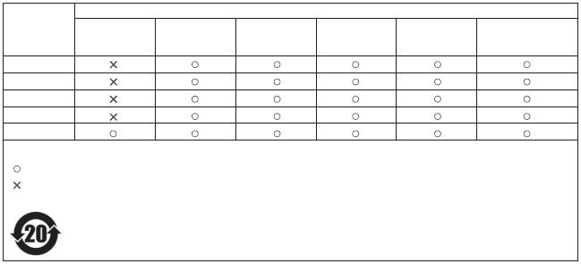
电子信息产品有害物质名称及含量

部件名称
铅
汞
镉
有害物质
六价铬
多溴联苯
多溴二苯醚

主机
充电器
耳机
电池
线缆
(Pb)
(Hg)
(Cd)
(Cr(VI))
(PBB)
(PBDE)

本表格依据 SJ/T 11364 的规定编制。
：表示该有害物质在该部件所有均质材料中的含量均在 GB/T 26572 规定的限量要求以下。
：表示该有害物质至少在该部件的某一均质材料中的含量超出 GB/T 26572 规定的限量要求，且目前业界没有成熟的替代方案，
符合欧盟 RoHS 指令环保要求。
本标识内数字表示产品在正常使用状态下的环保使用期限为 20 年。某些部件也可能有环保使用期限标识，其环保使
用年限以标识内的数字为准。因型号不同，产品可能不包括除主机外的以上所有部件，请以产品实际销售配置为准。


为了解我们如何保护您的个人信息，请访问 http://consumer.huawei.com/privacy-policy 阅读我们的隐私政策。
版权所有 © 华为技术有限公司 2014。保留一切权利。
i 本指南仅供参考，不构成任何形式的承诺，产品（包括但不限于颜色、大小、屏幕显示等）请以实物为准。

The N-Mark is a trademark or registered
trademark of NFC Forum, Inc. in the
United States and in other countries.




消费者服务热线：
800 830 8300（仅固话），400 830 8300
购买华为终端产品，请访问华为商城 www.vmall.com
更多信息请访问 http://consumer.huawei.com/cn

华为终端客服官方微信
型号：HUAWEI SC-CL00
6020259_01
扫描下载Android客户端
口袋里的华为商城

